中国义乌进口贸易大会:“一带一路”下纪度韩妆贸易迎机遇

义乌一年要办上百个展会，以进口消费品为主的博览会只有一个，昨天，2015中国义乌进口商品博览会正式开幕，直到7号结束。博览会一开幕就受到热捧，一些展位前排起长队。
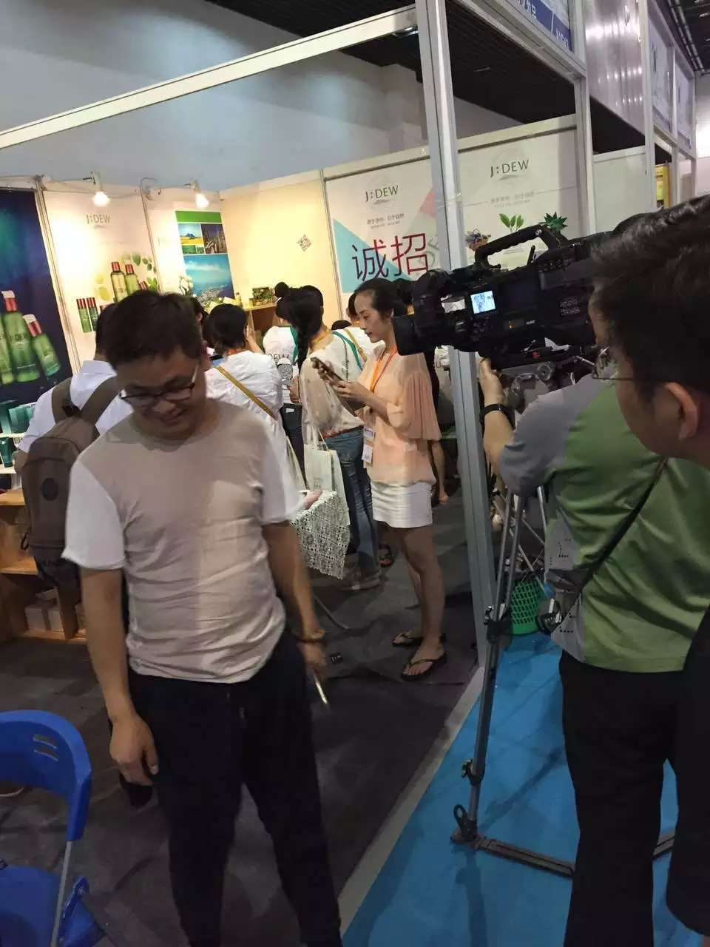
这次博览会在义乌国际博览中心举行。一走进展馆，有种到了国外的错觉——展品写的都是外文，推销人员多是金发碧眼的外国女郎或韩国帅哥。
据主办方介绍，这次展会有1495家企业参加，设有标准展位2000个，展览面积达5万平方米，其中90%以上的参展企业来自境外，参展商品均来自境外。
义乌每年要举办上百场不同主题的商品博览会，但大多是中国商品找国外采购商。而今天的博览会，却是千家外企到义乌来吆喝，找中国的采购商。
韩国化妆品人气爆棚
韩国一家化妆品公司一开始就在搞刮刮乐抽奖的活动，一等奖可以去韩国三天两日游，从现场角度来看，展位人气爆棚。昨天从早上到下午，一直排着十几米长的队伍。
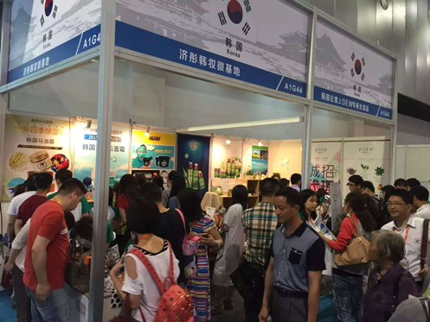
这个展位的负责人介绍，他们带来了来自韩国JTP政府授权的济州岛有机化妆品，原本以为刚开始关注的人不多，可现在眼瞅着一路上到处都有人问津，实在是忙得不可开交”
工作人员介绍，这类护肤品在韩国很火，因为是有机护肤品，各类人群都可以用，不存在过敏现象，都市白领女性对该类产品最受欢迎，可有机护肤品在国内基本上没有，总的来说市场潜力很大。
展会期间，还将座谈“进口贸易供应链的构建和优化”，并将举办首届中国义乌进口贸易大会，并组织举办“一带一路”沿线国家出口商品及政策环境推介会、全国专业市场进口商品流通研讨会、“义乌世界商人之家”成立大会、进口跨境电商供需对接会等经贸活动，以及进口国国家馆日活动、“义新欧”中欧班列图片展、慕尼黑德国啤酒节等文化活动。

